Добавление к QSO/QRP/p 7.01.2013.

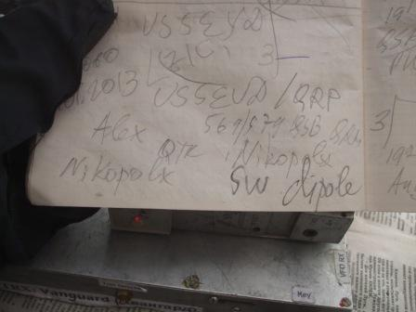

Пропустил в сообщении QSO, между тем очень престижное, QRP!

Итак, 7.01.2013 провёл QRP/p:
- EW7BW/QRP;
2) EW1CY/QRPP;
3) DJ5AA;
4) UA3UAD/QRPPP;
5) UR5IFM;
6) UR3II/QRP;
7) UR0ET/QRP;
8) US5EVD/QRP;|
9) RX6MY.

До встречи в эфире!

73! UA1CEG Юрий Александров, д.Гарболово. Ленинградской области, Всеволожского района.
LO23, KP50FI.
Сайт ua1ceg.narod.ru

